**Лабораторная работа №3**

**Задание:**

Промоделировать работу билетных касс. В кассы есть единая очередь, которую обслуживают две основные кассы. Если основные кассы не справляются с потоком покупателей, то открывается третья касса. Поток покупателей меняется в зависимости от времени суток и становится больше в выходные дни. Расписание потока покупателей приведено ниже.

Рабочие дни:

8:00–13:00 — десять человек в час;

13:00–16:00 — пятнадцать человек в час;

16:00–22:00 — двадцать человек в час. Выходные дни: 9:00–12:00 — двадцать человек в час;

12:00–21:00 — сорок человек в час.

Покупатели, время ожидания покупки у которых превысило час, уходят из касс, не купив билета. Время обслуживания одного покупателя в кассах меняется случайным образом от 2 до 15 минут и в среднем составляет 5 минут. Предусмотреть в модели учет купивших и не купивших билеты.

**Решение:**

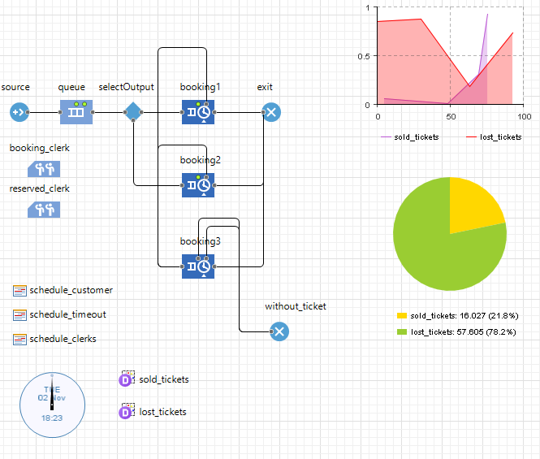

Рисунок 1 – блоки, составляющие модель.

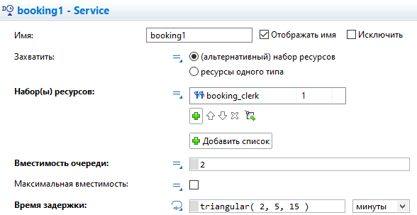

Рисунок 2 – свойства блока booking1.

Аналогично задаются свойства блоков booking2 и booking3.

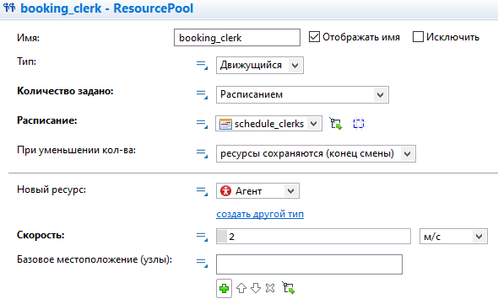

Рисунок 3 – свойства блока booking_clerk.

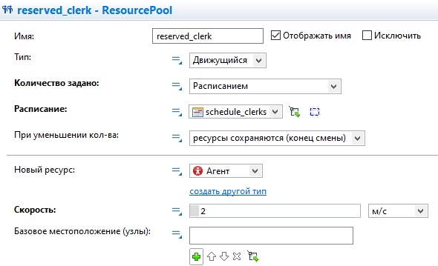

Рисунок 4 – свойства блока reserved_clerk.

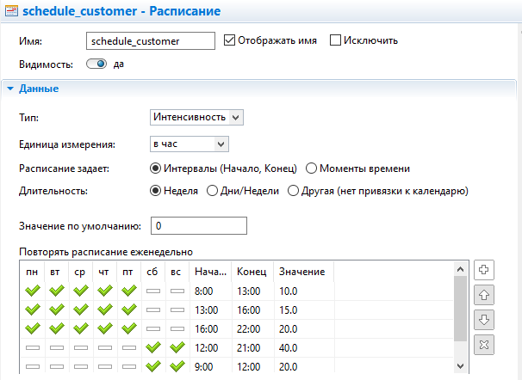

Рисунок 5 – свойства блока schedule_customer, отвечающего за расписание прибытия посетителей.

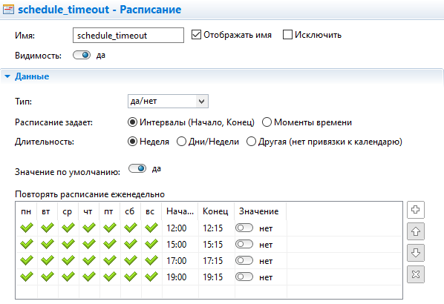

Рисунок 6 – свойства блока schedule _timeout, отвечающего за расписание перерывов работы касс.

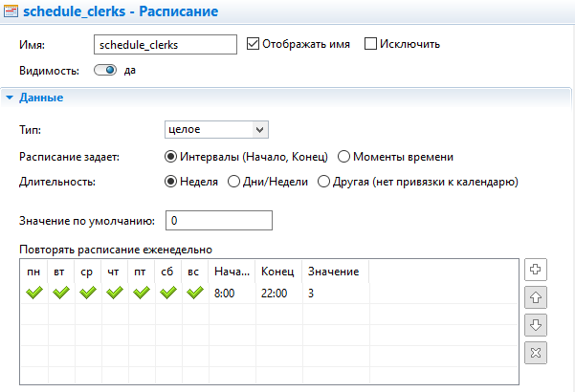

Рисунок 7 – свойства блока schedule _clerks, отвечающего за расписание рабочего времени касс.

Результат выполнения приведен ниже.

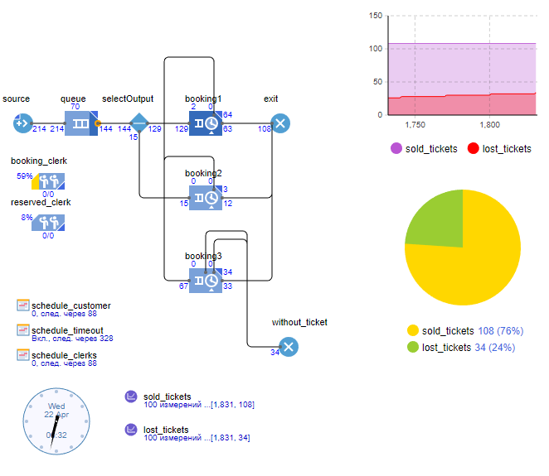

Рисунок 8 – результат симуляции спустя некоторое время.

sold_tickets – кол-во проданных билетов.

lost_tickets – кол-во человек, не дождавшихся своей очереди.